温州大学计算机与人工智能学院
网络系统规划与设计 实验报告
实验名称： | 实验六 数据中心设备耗能计算
班 级： | 24网工2 | 姓 名： | 韩贤煜  曾坤  贾杰凡  周靖杭 | 学 号： | 24211835201  24211835205  24211835214  24211835223
实验地点： | 5B-205 | 日 期： | 2026/10/12

一、实验目的：
- 掌握思科能耗计算工具的使用；
- 掌握数据中心网络设备和服务器设备的计算方法；
- 理解数据中心能耗的主要构成。
二、实验环境：
EXCEL软件；思科在线能耗计算工具
三、实验内容和要求：
根据教师指定的数据中心网络设备选型，使用以下工具估算整个数据中心设备的能耗。
工具1：tools.cisco.com/cpc
工具2：ucspowercalc.cisco.com

四、实验步骤：
（1）整理设备清单与估算条件
依据实验四的设备选型，统计网络、安全、计算和存储设备共72台，型号及数量见表1。网卡、线卡、硬盘和电源计入所属整机，不重复计数。运行功率采用设定负载下的工具结果、厂商典型值或部件预算；规划功率采用最大值、高负载值及保守预算。全部结果统一为交流输入功率，按每天24小时、全年365天运行计算电量。
表1 数据中心设备清单
设备用途 | 设备型号 | 数量（台）
核心交换机 | Cisco Nexus 9504 | 2
接入交换机 | Cisco Nexus 93180YC-FX | 6
管理交换机 | Cisco Catalyst C9300-48T | 3
FC存储交换机 | Cisco MDS 9396T | 2
出口防火墙／VPN汇聚设备 | Cisco Secure Firewall 3130 | 2／1
Hadoop／缓存服务器 | Cisco UCS C240 M6 | 30／13
数据库／虚拟化服务器 | Cisco UCS C240 M6 | 4／6
Named Node服务器 | Cisco UCS C240 M6 | 2
存储服务器 | Cisco UCS S3260 M5 | 1
合计 | 网络13台、安全3台、计算55台、存储1台 | 72

实验四未明确服务器的处理器、内存、磁盘及业务负载，因此采用统一配置进行比较。网络设备保留原选型数量；核心交换机的交换网板按选型表取2块，管理交换机配置C9300-NM-8X模块，FC存储交换机按48端口激活。
（2）计算C240 M6服务器功率
在Cisco UCS Power Calculator v2.6.2中选择C-Series Rack Servers → Cisco C240 SFF M6，设置220 V交流输入、N+1冗余和40%工作负载。配置2颗Intel Xeon Silver 4314、8条32 GB DDR4-3200 RDIMM、2个1050 W电源、1块12G SAS RAID控制器（4 GB缓存）、4块1.2 TB SAS 10K硬盘及1块VIC 1467。依据VIC适配资料，以1467替代实验四中的1457用于本次估算。
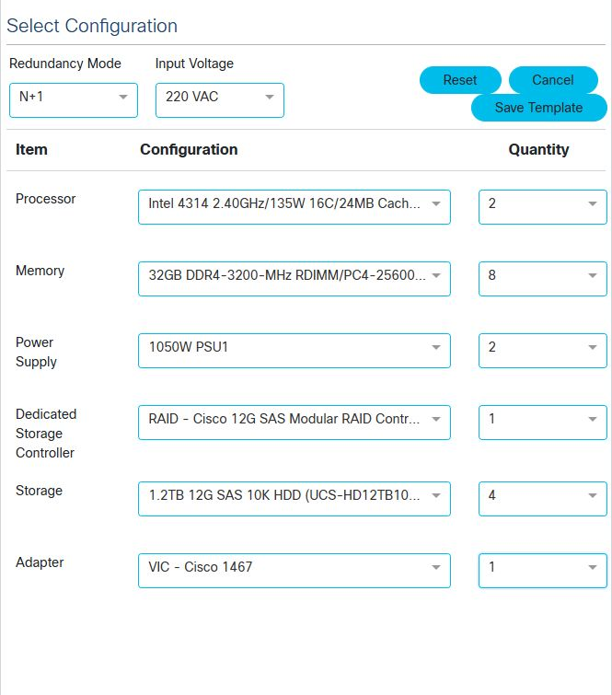
图1 C240 M6硬件配置

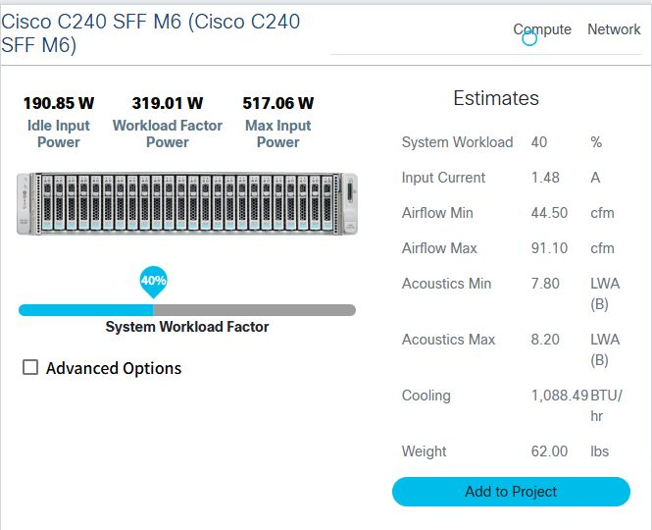
图2 C240 M6单台功率计算结果

图1为硬件配置，图2给出的单台空闲、40%负载及最大输入功率分别为190.85 W、319.01 W和517.06 W。55台服务器采用同一基准，其中45台按普通配置计算，数据库与虚拟化服务器共10台另计双口16G FC HBA。
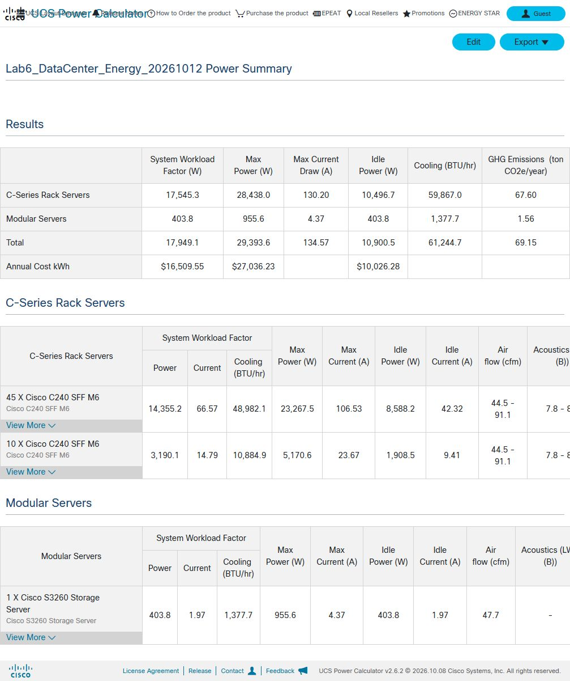
图3 UCS项目已计算部分汇总

图3记录了45台与10台C240的分组结果，以及1套S3260机箱。C240工作负载功率为17545.3 W；按单台显示值319.01 W汇总为17545.55 W，差异来自舍入。页面总计17949.1 W包含S3260机箱的空闲值，尚未计入网络设备、FC HBA和存储节点，因此不作为全部设备的最终总功率。
每台增加2 W光模块余量，普通配置的运行与规划功率分别为321.01 W和519.06 W。FC HBA的直流功率预算分别取15 W和25 W，转换效率分别取94%和90%，则带FC HBA的单台功率为319.01＋2＋15÷0.94＝336.97 W，以及517.06＋2＋25÷0.90＝546.84 W。附加功率与效率均为估算假设。
（3）计算S3260 M5存储服务器功率
在Modular Servers中选择Cisco S3260 Storage Server，配置220 V交流输入、N+1冗余、4个1050 W电源和48块12 TB SAS 7.2K硬盘。工具得到机箱及磁盘部分的空闲功率403.78 W、最大功率955.56 W；M5节点未生成完整结果，因此采用“机箱及磁盘工具值＋节点部件预算”估算整机。
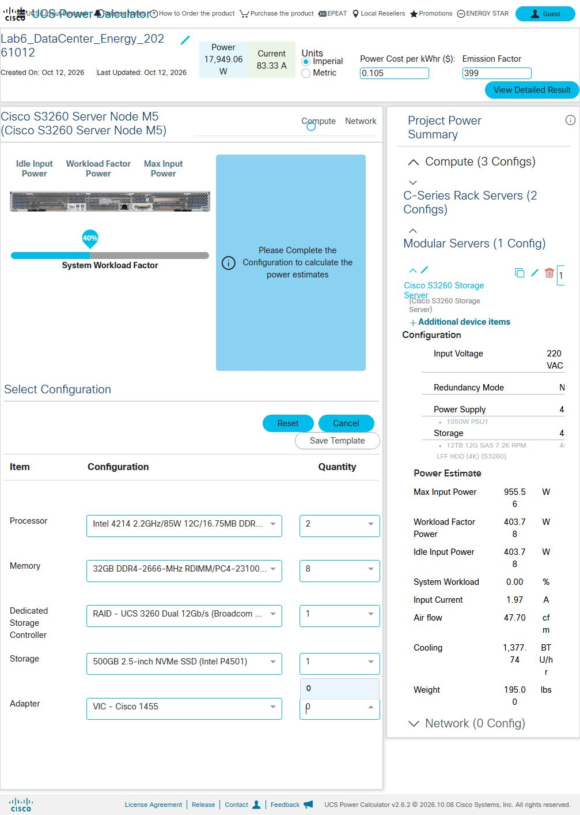
图4 S3260 M5节点配置状态及已保存的机箱功率

图4左侧节点网卡数量仅可选0，未生成节点功率；右侧为已保存的机箱及磁盘结果。因此，以下将两个M5节点单独补算后计入整机。
机箱及磁盘的运行功率按40%负载线性插值：403.78＋（955.56－403.78）×40%＝624.492 W。每个M5节点的部件预算见表2，表中功率均为估算值；处理器规划值参考85 W热设计功耗（TDP）。
表2 单个S3260 M5节点的直流功率预算
部件 | 数量 | 单件运行（W） | 单件规划（W）
Xeon Silver 4214 | 2 | 55 | 85
32 GB RDIMM | 8 | 5 | 8
SAS3316 RAID控制器 | 1 | 15 | 25
500 GB NVMe SSD | 1 | 5 | 8
双口40G网卡 | 1 | 28 | 35
主板及其他部件 | 1 | 40 | 60
每节点合计 | — | 238 | 362

两个节点的运行与规划转换效率分别取94%和90%，四个光接口合计预留14 W，则整机运行功率为624.492＋2×238÷0.94＋14＝1144.87 W，规划功率为955.56＋2×362÷0.90＋14＝1774.00 W。
（4）计算核心交换机功率
在Cisco Power Calculator（CPC）中选择Nexus 9500系列和N9K-C9504机箱，配置双N9K-SUP-A+主控、SC-A系统控制器、2块FM-E交换网板，输入电压选择200～240 V。槽位1、2分别配置N9K-X97160YC-EX和N9K-X9736C-FX线卡，其余槽位留空；风扇按3个FAN2估算。计算结果与配置摘要分别见图5、图6。
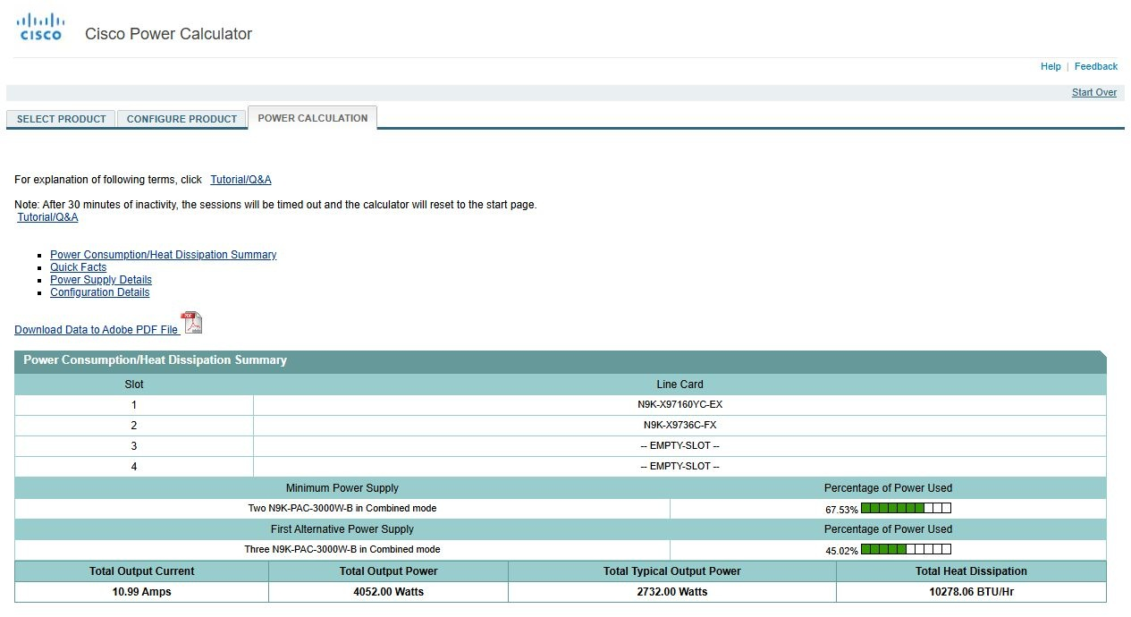
图5 Nexus 9504功率计算结果

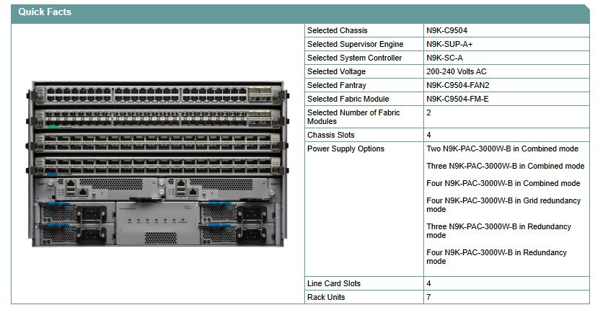
图6 Nexus 9504配置摘要

图5给出的典型与最大输出功率分别为2732 W和4052 W。图6核对机箱、主控、交换网板、输入电压和电源组合；图7进一步列出各组件功率及输入、输出功率换算说明。
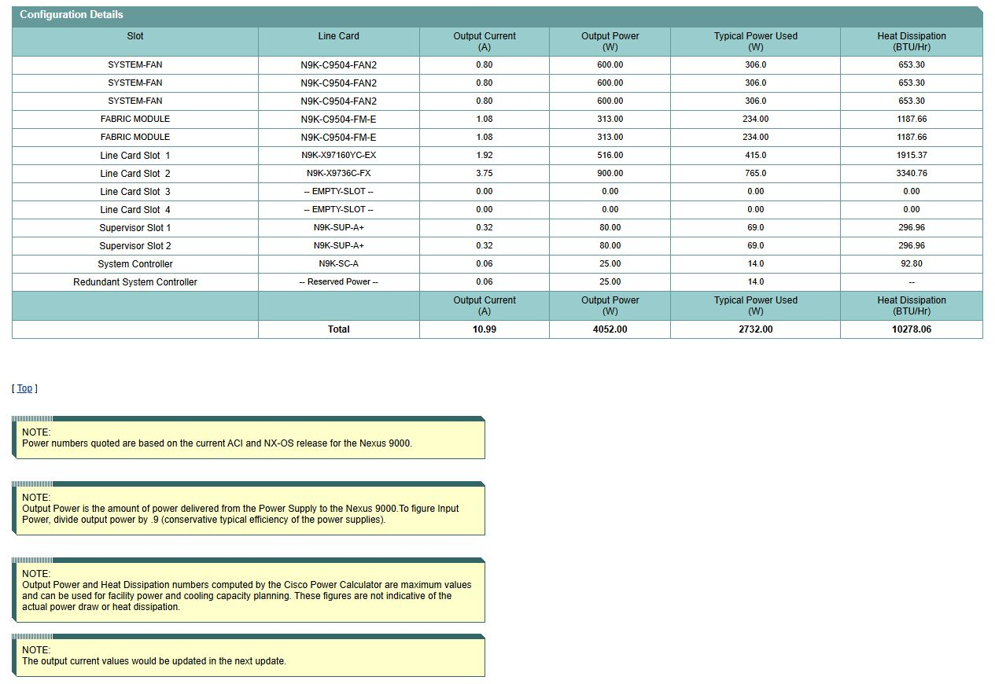
图7 CPC组件功率及输入、输出功率换算说明

按图7说明采用90%转换效率，交流输入功率分别为2732÷0.9＝3035.56 W和4052÷0.9＝4502.22 W；另加32×1＋16×3.5＝88 W接口余量，单台运行与规划功率分别为3123.56 W和4590.22 W。光模块附加项作为保守余量，可能与厂商整机测试中已包含的模块功率部分重叠。
结果页的两只3000 W电源属于Combined模式；按4052 W输出功率校核，满足N+1至少需三只3000 W电源。电源额定容量用于供电能力校核，不能直接作为设备耗电功率。
（5）补充其他网络与安全设备功率
其余设备依据对应型号的Cisco硬件手册或数据表补算，以下均为单台功率。
Nexus 93180YC-FX：手册典型与最大功率为260 W、425 W，增加20×1＋4×3.5＝34 W光模块余量后，运行与规划功率为294 W、459 W。
C9300-48T：按数据表表24的230 V、350W-P电源和NM-8X模块条件，取加权功率100.8 W、全端口满流量功率109.9 W；增加5 W备用电源预算后，得到105.8 W、114.9 W，不计PoE负载。
MDS 9396T：采用硬件手册表3的220 V／50 Hz测试数据。运行场景为48个32G-SW光模块、50%流量和25 ℃，功率497 W；规划场景为96个光模块、100%流量和40 ℃，功率655 W。原设计的主机链路为16G，此处以32G光模块测试条件估算，并在规划列保留端口扩展与温度余量。
Secure Firewall 3130：依据400 W电源规格，假设运行直流负载200 W、转换效率89%，得到224.72 W；规划直流负载400 W、效率85%，得到470.59 W。该结果为假设计算值。两台出口防火墙及一台VPN设备均按持续通电计入。
（6）汇总设备功率与电量
在Excel中按设备数量乘以单台功率计算各项小计，使用SUMIFS按类别汇总，使用SUM求取总功率。总功率由W除以1000换算为kW；日电量等于运行功率乘以24，年电量等于运行功率乘以8760。先汇总未舍入数值，再保留两位小数。逐项结果、关键补算与分类汇总见图8—图11。
（7）主要数据依据
[1] Cisco. UCS Power Calculator，v2.6.2：C240 M6与S3260机箱计算结果。
[2] Cisco. Cisco Power Calculator：Nexus 9504计算结果及输入功率换算说明。
[3] Cisco. Nexus 9504 NX-OS Mode Hardware Installation Guide：Overview及Preparing the Site。
[4] Cisco. Nexus 93180YC-FX NX-OS Mode Hardware Installation Guide：System Specifications。
[5] Cisco. Catalyst 9300 Series Switches Data Sheet：表24。
[6] Cisco. MDS 9396T Hardware Installation Guide：Technical Specifications，表3。
[7] Cisco. Secure Firewall 3100 Series Data Sheet：电源规格与效率。
[8] Cisco. UCS VIC 1400 Series Data Sheet：适配机型表。
[9] Cisco. Nexus 9504 NX-OS Mode Hardware Installation Guide：线卡与交换网板带宽配置说明。
五、实验结果与分析（含程序、数据记录及分析和实验总结等）：
（1）设备能耗计算结果
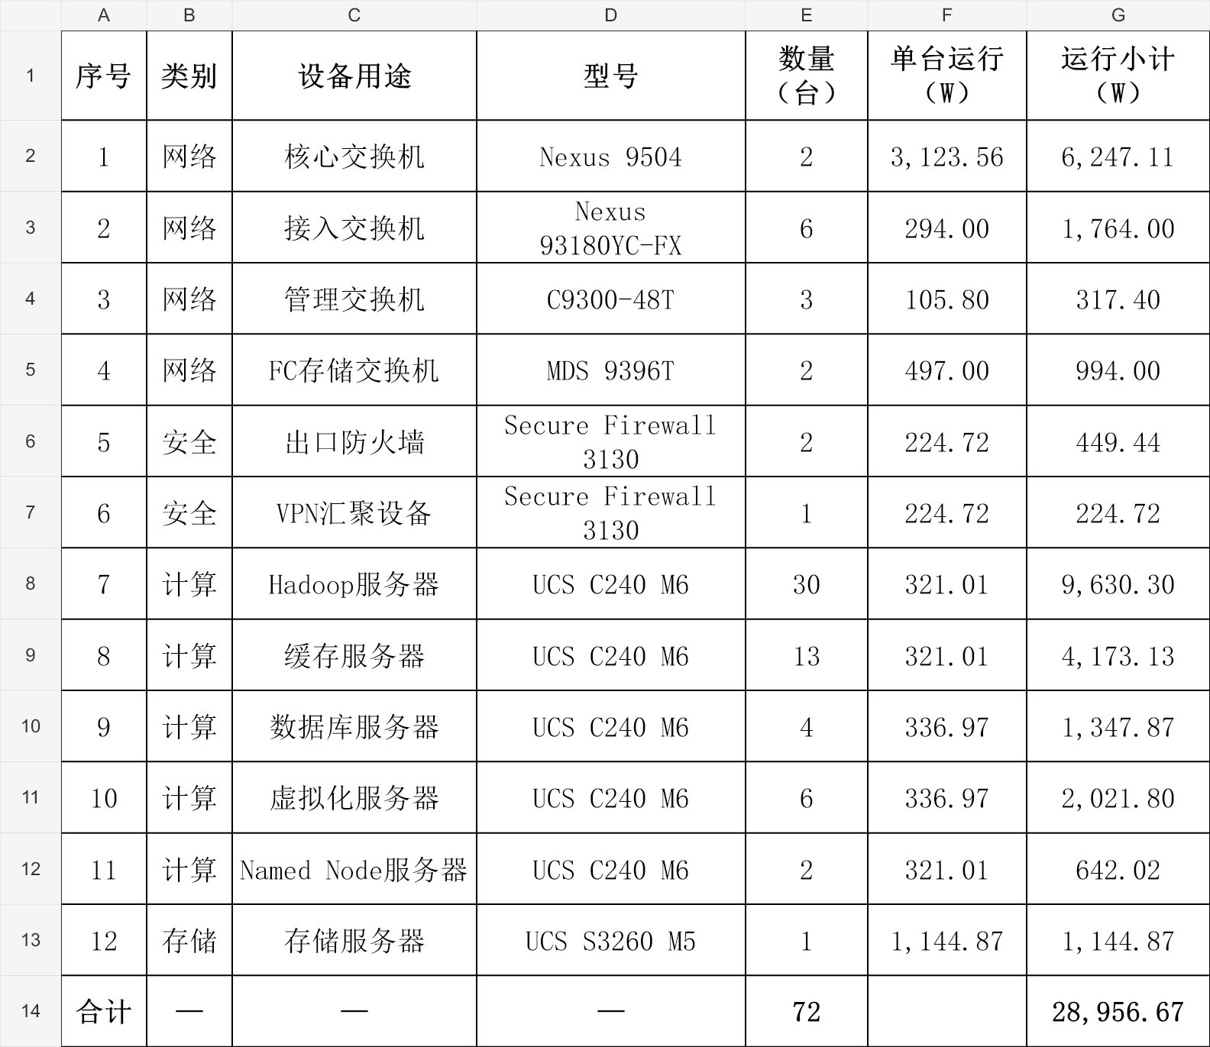
图8（a） 设备用途、型号及运行功率

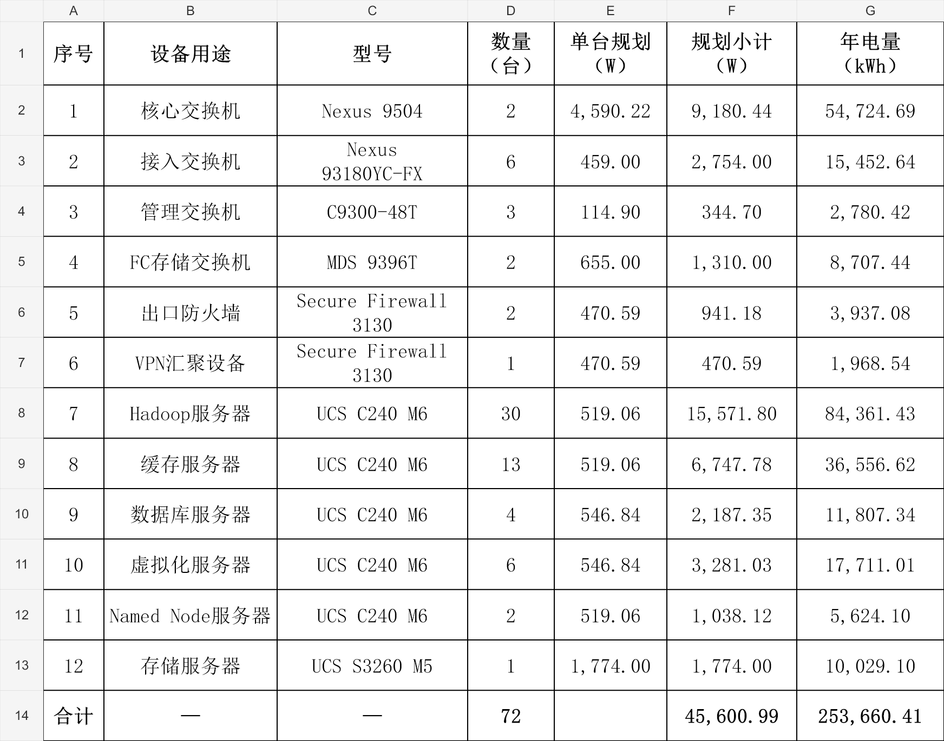
图8（b） 设备规划功率与年电量

图8按同一序号列出12项设备，保留用途、型号、数量及各项计算结果；年电量由运行功率计算，规划功率仅用于容量比较。
（2）关键补算结果
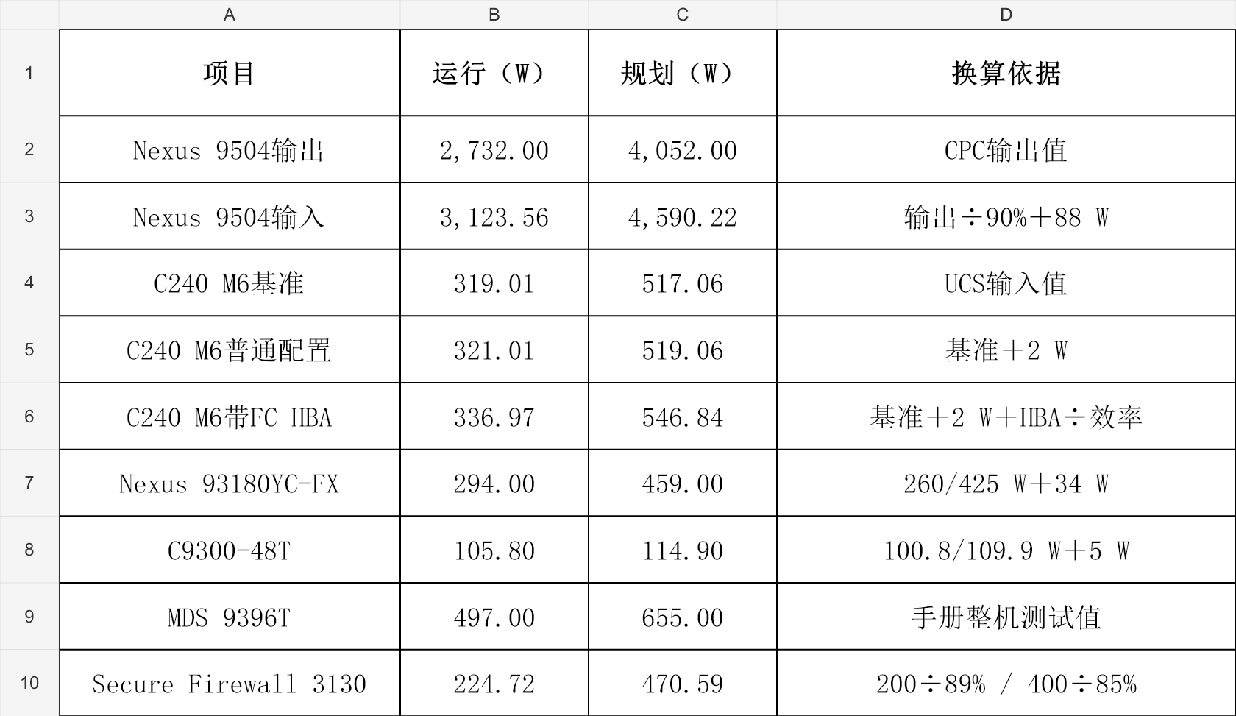
图9 网络、安全及计算设备的功率换算与附加预算

图9除首行Nexus 9504的CPC输出值外，其余均为单台交流输入功率。光模块、备用电源及FC HBA功率采用附加预算，其中HBA的运行、规划转换效率分别取94%和90%；防火墙负载采用假设值。换算依据中的成对数值依次对应运行与规划场景。
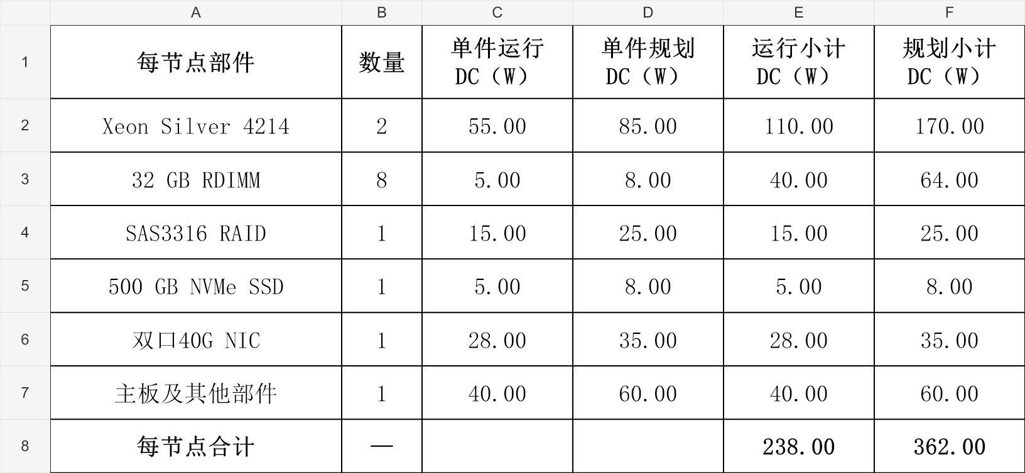
图10（a） S3260 M5单节点部件功率预算

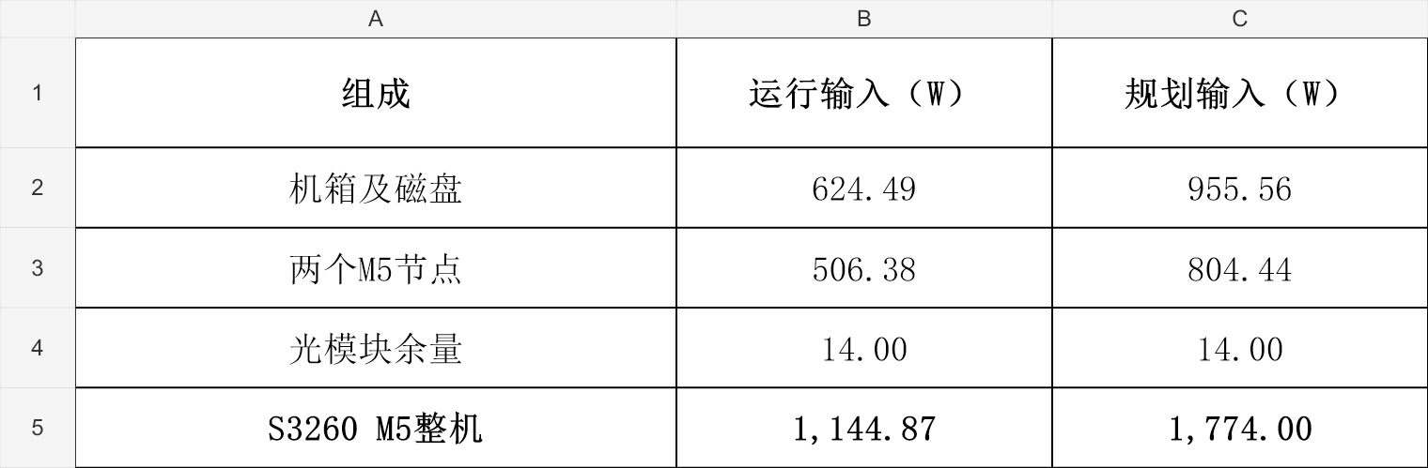
图10（b） S3260 M5整机输入功率补算

图10中节点部件均为直流功率预算。机箱及磁盘的运行功率由工具空闲值与最大值按40%线性插值得到；两个节点按94%和90%的效率换算为交流输入，再加14 W光模块余量，得到整机运行功率1144.87 W、规划功率1774.00 W。
（3）分类汇总
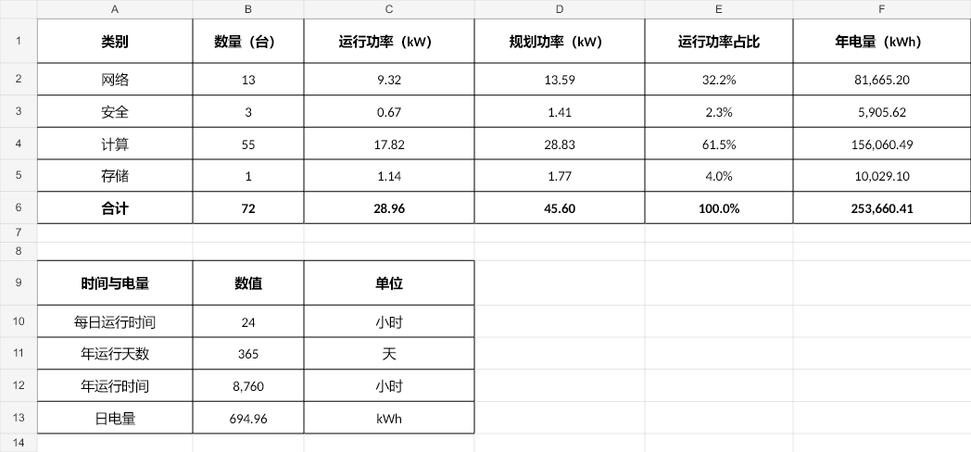
图11 设备能耗分类汇总

72台设备的运行功率合计为28.96 kW，规划功率合计为45.60 kW。按全年连续运行8760小时计算，日电量约为694.96 kWh，年电量约为253660.41 kWh。规划列汇集了工具最大值、手册高负载值和部件预算，用于容量比较，不代表同一运行场景下的实测峰值。
（4）结果分析
图11表明，计算服务器的运行功率为17.82 kW，占总量的61.5%，是主要耗能来源；网络设备为9.32 kW，占32.2%；存储和安全设备分别占4.0%和2.3%。图8中，30台Hadoop服务器的运行功率约9.63 kW，年电量约84361.43 kWh，为最大的业务分项，因此服务器资源整合和负载调度是本方案优先考虑的节能方向。
本次仅估算IT设备，不含制冷、UPS、配电及照明能耗；配置、负载与补算参数采用假设，实际部署后应通过PDU或设备遥测校正。
核心交换机按原选型的2块FM-E计算。Cisco硬件资料指出，X97160YC-EX和X9736C-FX达到最大带宽分别需要4块和5块FM-E，原配置的带宽目标仍需核实；若调整交换网板或冗余电源配置，应同步更新功率估算。
（5）实验总结
本实验完成了72台设备的功率与电量估算，掌握了CPC和UCS功率计算工具的配置方法，以及利用Excel进行逐项计算和分类汇总的方法。计算时应统一输入、输出功率口径，区分电源额定容量与实际耗电功率，并明确负载、配置和运行时间等条件。结果表明，服务器群是本方案的主要节能对象，可在满足业务性能与可靠性的前提下，通过资源整合、闲置节点管理和负载调度降低能耗。
六：思考题：
1. 数据中心设备中，耗能最多的是哪类设备，为什么？
本方案中，计算服务器耗能最多。55台服务器的运行功率约17.82 kW，占设备总功率的61.5%。其原因在于设备数量多，且CPU、内存、磁盘和散热系统持续运行；在全年连续运行条件下，服务器群形成了最大的电量需求。
2. 服务器设备中，耗能最多的部件是什么？
一般计算型服务器中，CPU通常是主要耗能部件，其功耗受负载、频率及处理器数量影响。本实验的C240 M6采用两颗Xeon Silver 4314，CPU是重点关注对象；但UCS结果未提供完整部件功耗分解，不能据此确定其准确占比。对配置48块硬盘的S3260存储服务器，磁盘组也可能成为主要耗能部分，因此应结合具体配置和业务负载判断，不能以TDP直接替代实际输入功率。
七、教师评语：

实验成绩： 教师：（签名要全称） 年 月 日

注：1。此模板为专业实验报告的基本要求，若有特殊要求的实验，可在此模板基础上增加，但不可减少。
２．实验报告必须在学生提交报告后一星期内批改。
说明：
- 上下页边距改成2厘米，左边距为2.0厘米，右边距为1.5厘米。
- 表格位置为居中

